# Propuesta de Ejercicios

1. Ejercicios para cuello/hombros que se podrían identificar por medio de cámara o dispositivo que capte movimiento:

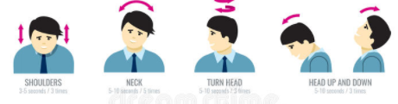

1. Ejercicio para brazos y espalda, tocar un punto de la espalda con cada brazo por un lapso de al menos 15 segundos:

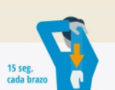

Tener un botón o algún sensor en la espalda para detectar que se esta presionando.

1. Ejercicio para piernas (cuádriceps), levantar las piernas estando sentado en la silla hasta que se encuentren horizontales, se podría medir con un acelerómetro:



1. Ejercicio de estiramiento de espalda hacia los lados, podría haber 2 botones, uno a cada lado y que se deba presionar cuando se estira la espalda a cada lado:

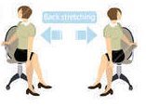

1. Ejercicio para piernas, de pie, apoyar los brazos en el escritorio o puesto destinado, con la espalda ligeramente hacia adelante, levantar las rodillas hasta estar a la altura del escritorio. Podríamos poner un botón y que se deba presionar con la rodilla:

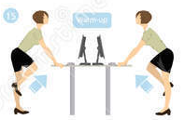

1. Estiramiento de brazos hacia atrás y hacia adelante. Con botones o con dispositivo que capte movimiento

